Indicação Nº 205/2025Indicação Nº 205/2025

EMENTA: INDICO AO EXMO. SR. PREFEITO MUNICIPAL PAULO DE OLIVEIRA E SILVA QUE, POR INTERMÉDIO DA SECRETARIA COMPETENTE, REALIZE A IMPLANTAÇÃO DE PLACAS DE SINALIZAÇÃO DE TRÂNSITO E TAMBÉM SINALIZAÇÃO DE TRÂNSITO DE SOLO NA PONTE E PRÓXIMO A PONTE DO BAIRRO RURAL POMBAL.

SENHOR PRESIDENTE,
SENHORES E SENHORAS VEREADORES (AS),

Apresento a V.Exa., nos termos do Art. 160 do Regimento Interno, a presente Indicação, a ser encaminhada ao Exmo. Senhor Prefeito Municipal Paulo de Oliveira e Silva, juntamente com a Secretaria competente, solicitando a implantação de placas de sinalização de trânsito e também sinalização de trânsito de solo na ponte e próximo a ponte do bairro rural Pombal.
Tal implementação de placas de sinalização de trânsito se faz necessária, pois é uma estrada rural vicinal onde há grande fluxo de carros e caminhões.
Há grande preocupação com a segurança dos moradores e usuários desta via. Já foram registradas diversas reclamações sobre a alta velocidade de veículos que transitam pela região, e acidentes por não haver sinalização.
Pelos motivos acima citados, com o fim de reduzir riscos de acidentes e melhorar o fluxo viário e o trânsito local é de extrema necessidade e urgência a implantação de placas de sinalização de trânsito.

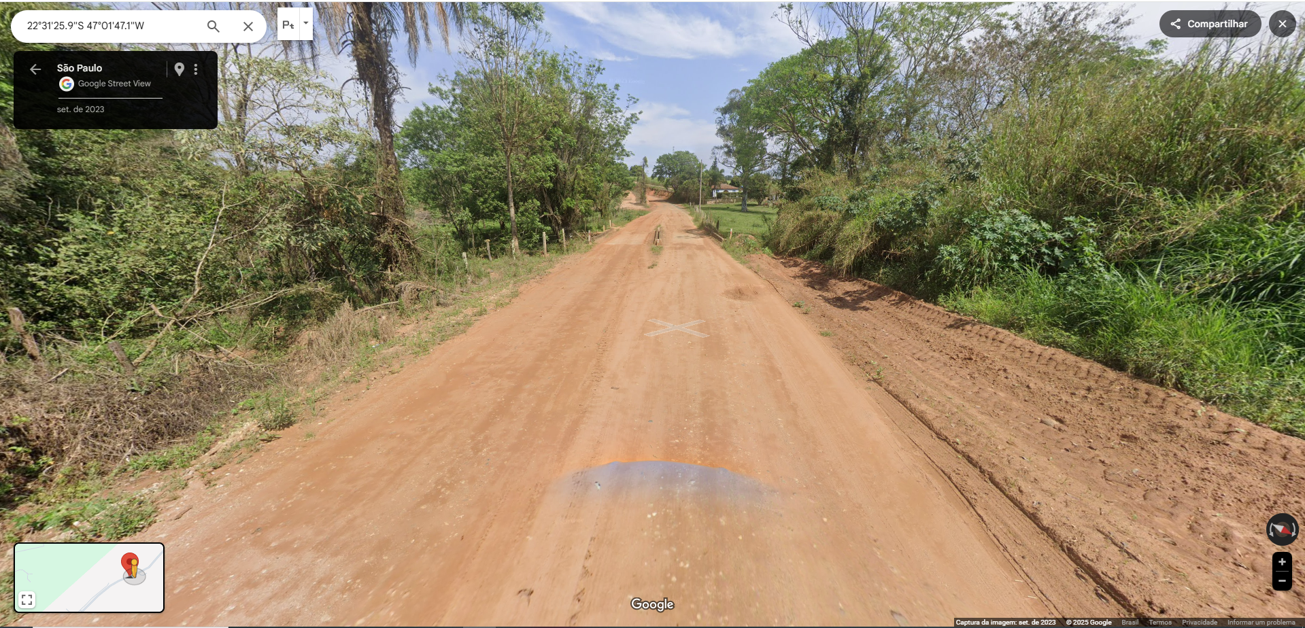

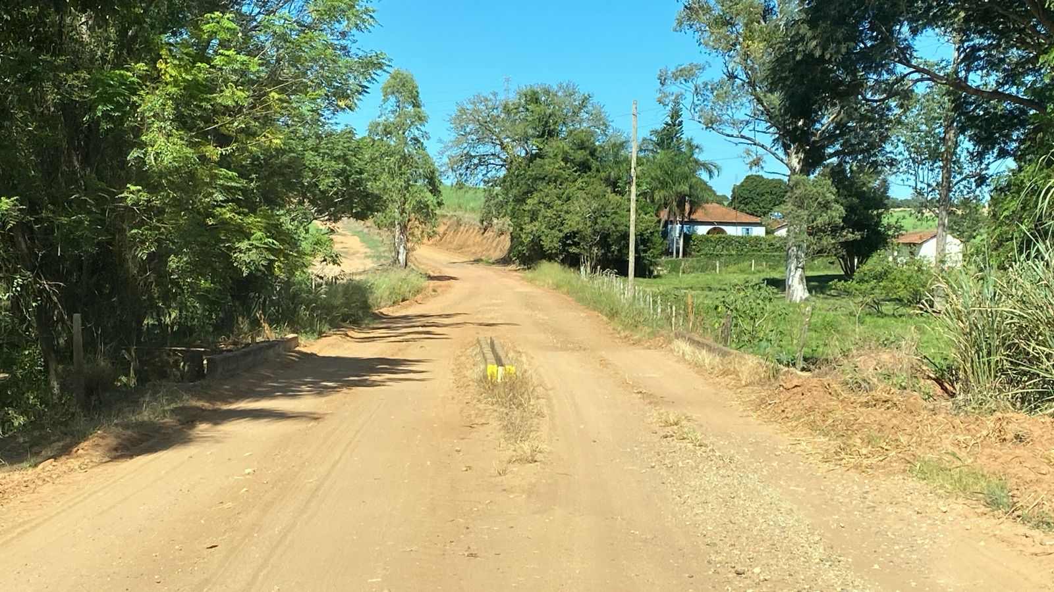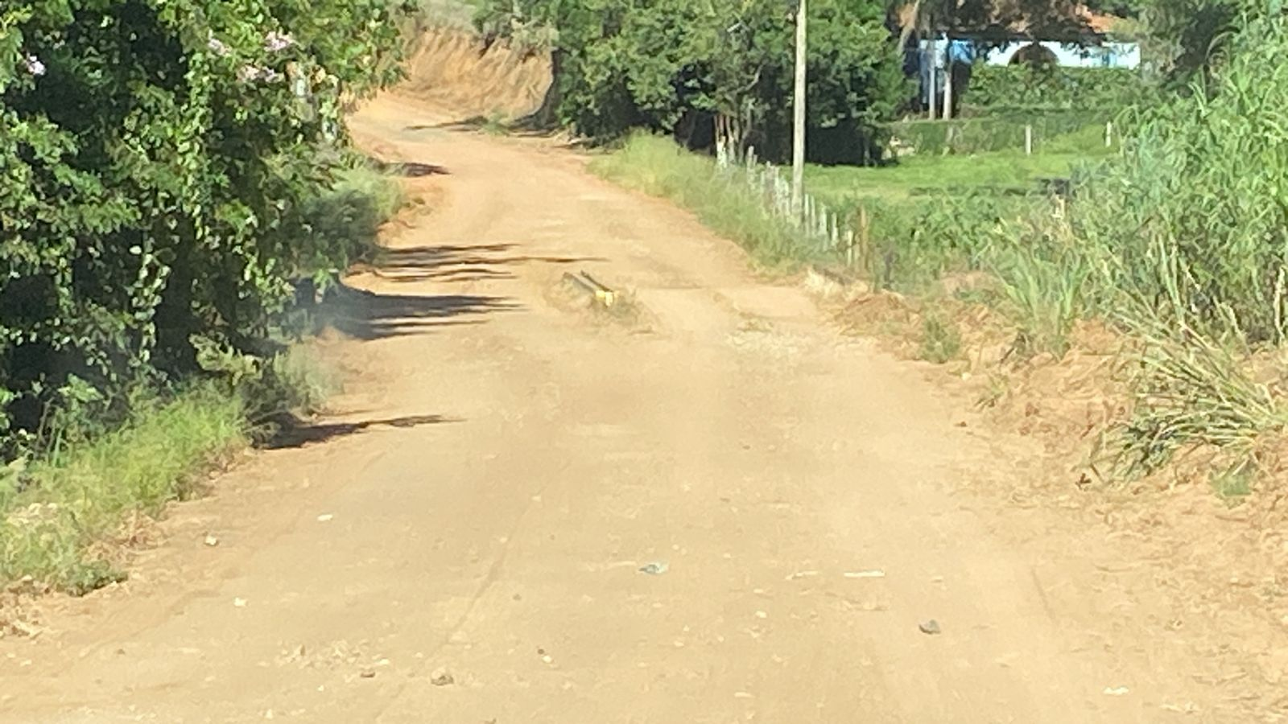

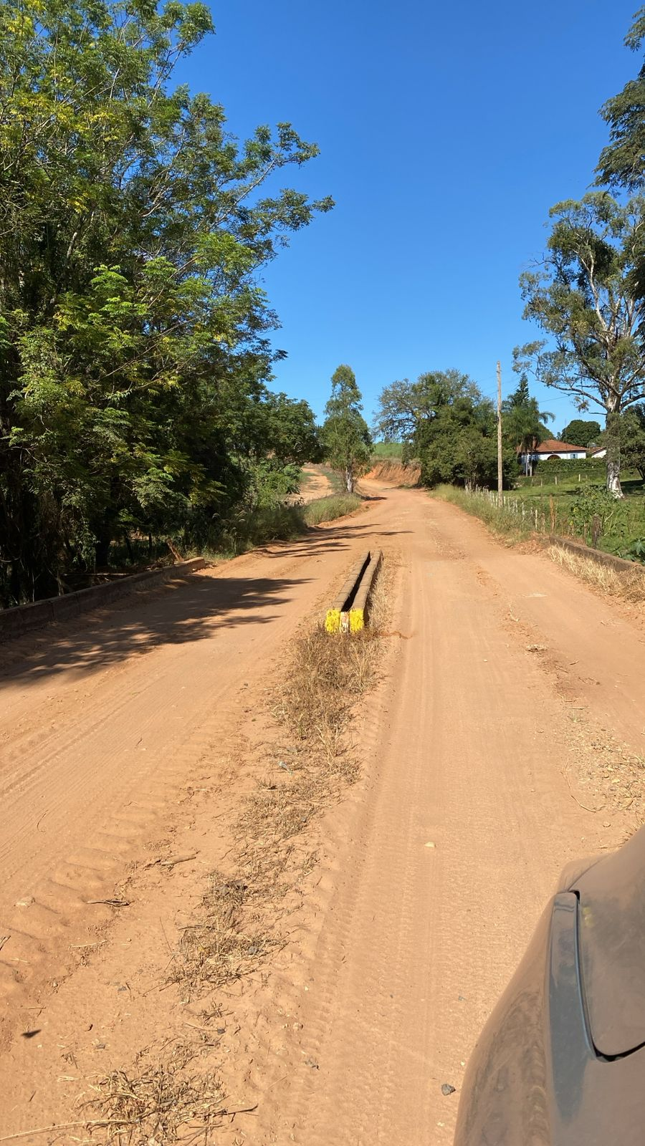

SALA DAS SESSÕES “VEREADOR SANTO RÓTOLLI”, EM 07 DE MARÇO DE 2025.

VEREADOR WAGNER RICARDO PEREIRA
Vice-Presidente da Câmara Municipal de Mogi Mirim
Partido Liberal (PL)

